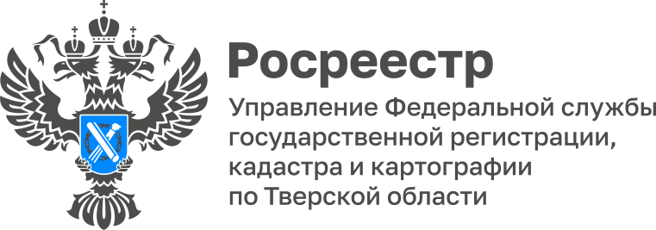 АНОНС

Тверской Росреестр проведет консультирование граждан накануне Международного дня защиты детей
Заявители смогут обратиться к специалистам по вопросам защиты имущественных прав несовершеннолетних.
31 мая, накануне Международного дня защиты детей, специалисты Управления Росреестра по Тверской области проведут консультирование граждан по вопросам приобретения, дарения, наследования, залога, оформления в собственность, а также иных действий с недвижимостью и земельными участками в интересах несовершеннолетних.
Консультирование граждан будет проходить на площадках МФЦ в следующих муниципальных образованиях:
г. Тверь – филиал №1 ГАУ «МФЦ» (ул. Трехсвятская, д. 6) с 9.00 до 13.00;
г. Красный Холм – Краснохолмский филиал ГАУ «МФЦ» Тверской области (ул. Калинина, д.45) с 11.00 до 14.00;
с. Лесное – Лесной филиал ГАУ «МФЦ» Тверской области (пер. Механизаторов, д.9) с 11.00 до 14.00;
г. Конаково – Конаковский филиал ГАУ «МФЦ» Тверской области (ул. Учебная, д.15) с 11.00 до 13.00;
г. Западная Двина – Западнодвинский филиал ГАУ «МФЦ» Тверской области (ул. Мира, д.13) с 10.00 до 12.00;
пгт. Оленино – Оленинский филиал ГАУ «МФЦ» Тверской области (ул. Октябрьская, д.12) с 10.00 до 13.00;
г. Кувшиново – Кувшиновский филиал ГАУ «МФЦ» Тверской области (ул. Коммунальная, д.7) с 10.00 до 12.00.
Заместитель руководителя Управления Росреестра по Тверской области Андрей Тяпкин: «По традиции площадки для консультирования выбраны с учетом интересов граждан. Большинство из указанных филиалов МФЦ расположены в тех муниципальных образованиях, где отсутствуют подразделения тверского Росреестра. 31 мая у заявителей будет возможность подойти в обозначенное время и задать представителям Управления все интересующие вопросы. Для получения более точной информации гражданам рекомендуется взять с собой правоустанавливающие и описательные документы на объекты недвижимости».
О Росреестре

Федеральная служба государственной регистрации, кадастра и картографии (Росреестр) – федеральный орган исполнительной власти, осуществляет функции по государственной регистрации прав на недвижимое имущество и сделок с ним, по проведению государственного кадастрового учёта недвижимого имущества, землеустройства, государственного мониторинга земель, навигационного обеспечения транспортного комплекса, а также функции по государственной кадастровой оценке, федеральному государственному надзору в области геодезии и картографии, государственному земельному надзору, надзору за деятельностью саморегулируемых организаций оценщиков, контролю деятельности саморегулируемых организаций арбитражных управляющих.

Контакты для СМИ
Макарова Елена Сергеевна,
помощник руководителя
Управления Росреестра по Тверской области

+7 909 268 33 77, (4822) 47 73 34 (доб. 1010)

69_press_rosreestr@mail.ru
https://rosreestr.gov.ru/site/
https://vk.com/rosreestr69
https://t.me/rosreestr69
https://ok.ru/rosreestr69
170100, Тверь, Свободный пер., д. 2

